Интеллектуальная олимпиада «Hereditas Nostra»

МЕДИАНАБОРЩИК

ПЕТРОЗАВОДСК

Задание 1. Составьте как можно больше слов из 5 и более букв.
Вписывайте слова в столбцы в соответствии с тем, с какой буквы начинается слово:
А / В / Д / | Е /З / К/ | О/ П / Р | С / Т

Задание 2. В ячейку впишите слово соответствующее изображению с этим номером. Все слова идут строго в алфавитном порядке и каждое слово обязательно должно быть составлено из букв слова «ПЕТРОЗАВОДСК»

1 | 2 | 3 | 4
5 | 6 | 7 | 8
9 | 10 | 11 | 12
13 | 14 | 15 | 16
17 | 18 | 19 | 20
МЕДИАНАБОРЩИК

1 (5 букв) | 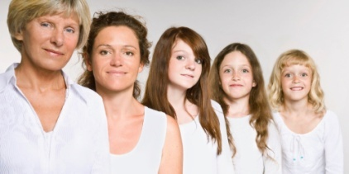  2 (7 букв) | 3 (6 букв) | 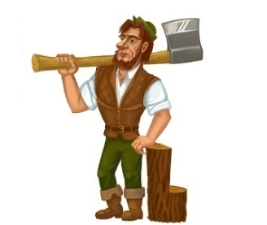  4 (8 букв)
5 (6 букв) | 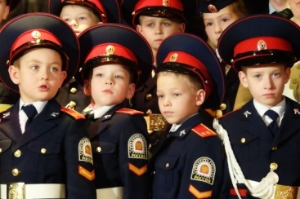  6 (5 букв) | 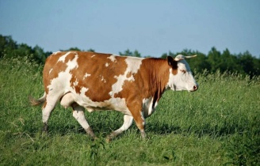  7 (6 букв) | 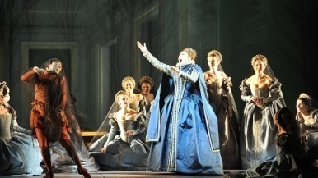  8 (5 букв)
9 (7 букв) | 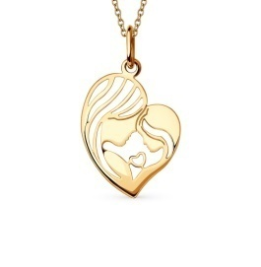  10 (8 букв) | 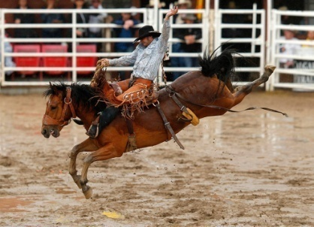  11 (5 букв) | 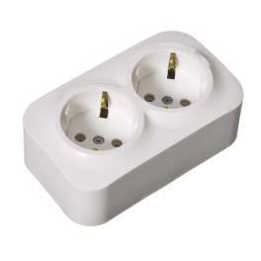  12 (7 букв)
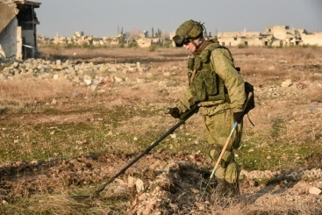  13 (5 букв) | 14 (7 букв) | 15 (6 букв) | 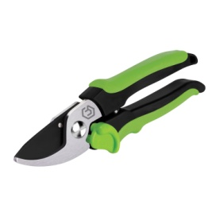  16 (7 букв)
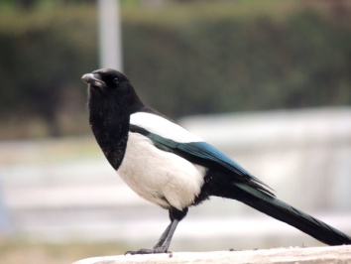  17 (6 букв) | 18 (5 букв) | 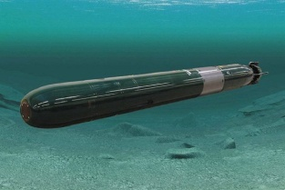  19 (7 букв) | 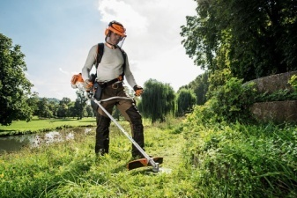  20 (8 букв)

